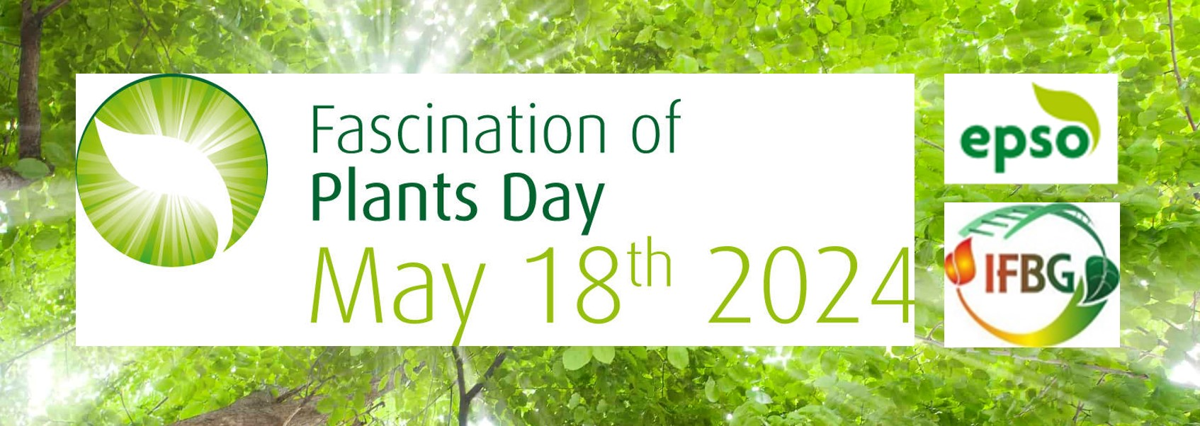
Перший інформаційний лист до VII Міжнародного Дня Рослин в Україні
Європейська Організація Біології Рослин (European Plant Science Organisation, EPSO) запрошує долучитись до VII Міжнародного Дня Рослин (Fascination of Plants Day, FoPD), який буде офіційно відзначатись 18 травня 2024, але різні події, присвячені Дню Рослин, можна буде відвідати і в інші дати. Запрошуємо людей усіх вікових категорій приєднатись до святкування FoPD та взяти участь у захоплюючих інтерактивних подіях та заходах, присвячених рослинам, які буде організовано науковими установами, університетами, ботанічними садами, музеями, школами, фермерами та компаніями по всьому світу.
День Рослин (FoPD) – це подія, що відзначається один раз на 2 роки, започаткована Європейською організацією Біології Рослин (EPSO) з метою популяризації та висвітлення важливості різних галузей науки про рослини для вирішення глобальних викликів сьогодення. З 2012 року FoPD перетворився на глобальний рух, який залучає спільноти по всьому світу до заходів, що сприяють підвищенню обізнаності та розумінню виняткової важливості різноманітного світу рослин. Основною метою Дня Рослин є прагнення посіяти метафоричне насіння у колективній свідомості, що дасть сходи у розумінні ключової ролі науки про рослини у формуванні сучасності та майбутнього нашої планети, вирішенні проблеми продовольчої та харчової безпеки, екологічної стійкості, біорізноманіття, здоров'я людини, тощо.

Заходи до Дня Рослин будуть відбуватись у найпрекраснішу весняну пору року, коли сама природа нас надихає осягнути красу та велич рослин. Цільова аудиторія заходів будь-яка – від спеціалістів у галузях науки про рослини, які бажають розширити свої знання за фахом, до студентів, дітей шкільного та їх батьків, а також всіх охочих – іншими словами, усіх, хто щиро любить рослини, природу, навколишній світ, надихається його красою, бажає його зберегти та захистити.

Також, до участі у подіях запрошуються представники ЗМІ, науковці, фермери, підприємці та високі керівники для продуктивного обговорення найостанніших досліджень та проривних відкриттів у різних галузях науки про рослини, а також перспективних можливостей їх практичного застосування. Заходи та події охоплюватимуть всі сфери та галузі знань про рослини - фундаментальні науки, сільське господарство, лісництво та садівництво, селекцію, захист рослин, їх роль у харчуванні, проблеми збереження довкілля та зміни клімату, біорізноманіття, органічного господарства, відновлюваних джерел енергії, ролі рослин у освіті та мистецтві.

Формат заходів вільний – від лекцій, майстер-класів із мікроскопії та методів роботи із рослинними культурами в умовах in vitro, перегляду науково-популярних фільмів про рослини, до фотоконкурсів, екскурсій ботанічними садами, національними та регіональними парками.

Установа-організатор Дня Рослин в Україні
Державна установа «Інститут харчової біотехнології та геноміки» як координатор Дня Рослин в Україні та офіційний представник Європейської Організації Біології Рослин (EPSO) займається організацією заходів, присвячених Дню Рослин, поширенню інформації про дане свято, основною метою якого є формування глибокого розуміння у суспільстві важливої ролі, яку рослини відіграють у нашому житті. Дізнайтеся більше про EPSO та ДУ «ІХБГ НАНУ» за посиланнями: http://www.epsoweb.org , http://ifbg.org.ua/uk .

Події та факти доступні за посиланням https://plantday18may.org/countries/ https://plantday18may.org/statistics/ ,
«Історії успіху» попередніх років - https://plantday18may.org/about-us/
Зображення - https://plantday18may.org/pr-toolbox/
Instagram @fascinationofplantsday Facebook Fascination of Plants Day

Якщо ви бажаєте організувати захід до Дня рослин, необхідно зв’язатись з Локальним Координатором (Анастасія Бузіашвілі, buziashvili.an@gmail.com, +380953028930, вайбер, телеграм) для отримання супровідних матеріалів, узгодження програми та публікації анонсу Вашої події на сайті www.plantday18may.org, та до 1 травня 2024 року заповнити реєстраційні форми українською та англійською мовами та надіслати на е-мейл buziashvili.an@gmail.com:

Запрошуємо всіх бажаючих долучитись до цікавого та масштабного міжнародного руху. Давайте створимо це свято разом!

Контакти Організаторів Дня Рослин в Україні:
Ярослав Борисович Блюм, Національний Координатор Дня рослин, Представник України у EPSO, Директор ДУ “Інститут харчової біотехнології та геноміки НАН України”, акад. НАН України., проф., д.б.н (+38 (044) 463 05 31, +38 (044) 463 15 31, cellbio@cellbio.freenet.viaduk.net).
Анастасія Бузіашвілі, Локальний координатор Дня рослин (supporting scientist), к.б.н, н.с. відділу клітинної біології та біотехнології ДУ “Інститут харчової біотехнології та геноміки НАН України” (+38 (095) 302 89 30, buziashvili.an@gmail.com).

Хештеги для відгуків у соціальних мережах: #plantday, #PlantDayUkraine, #Дні_науки_Весна, #fopd, #День_рослин_Україна

